NÁVOD K INSTALACI A POUŽITÍ

Zobrazovací a řídící jednotka

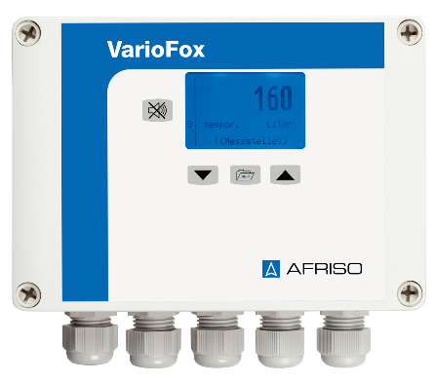VarioFox® 24

Afriso spol. s r.o.

Komerční 520

251 01 Nupaky

+420 272 953 636

[info@afriso.cz](mailto:info@afriso.cz)



Upozornění

Tento manuál je k dispozici na webových stránkách [www.afriso.cz](http://www.afriso.cz).

O tomto návodu k obsluze

Tento návod k použití popisuje podtlakový indikátor netěsností VarioFox® 24 (dále také „produkt“). Tento návod k použití je součástí výrobku.

* Produkt smíte používat pouze po úplném přečtení a porozumění návodu k použití.
* Zajistěte, aby byl návod k použití neustále k dispozici pro všechny práce na výrobku a s ním.
* Předejte návod k použití a všechny dokumenty týkající se produktu všem uživatelům produktu.
* Pokud se domníváte, že návod k použití obsahuje chyby, nesrovnalosti nebo nejasnosti, obraťte se před použitím výrobku na výrobce.

Tento návod k obsluze je chráněn autorským právem a smí být používán pouze v zákonem povoleném rámci. Změny vyhrazeny.

Výrobce nepřebírá žádnou odpovědnost ani záruku za škody způsobené nedodržením tohoto návodu k použití nebo nedodržením pravidel, předpisů a norem platných v místě použití produktu.

Upozornění a třídy bezpečnosti

V tomto návodu k obsluze najdete upozornění, která ukazují na možná nebezpečí a rizika. Kromě pokynů v tomto návodu k obsluze musíte dodržovat také všechny předpisy, normy a bezpečnostní předpisy platné v místě, kde se produkt používá. Před použitím výrobku se ujistěte, že jste obeznámeni se všemi předpisy, normami a bezpečnostními předpisy a že jsou dodržovány.

Výstražná upozornění jsou v tomto návodu označena výstražnými symboly a signálními slovy. V závislosti na závažnosti nebezpečné situace jsou výstražná upozornění rozdělena do různých tříd nebezpečí.

Varování



Instalaci, uvedení do provozu, provoz a demontáž hydrostatického digitálního hladinoměru smí provádět pouze kvalifikovaný a vyškolený personál.

Změny a úpravy prováděné neoprávněnými osobami mohou být nebezpečné a jsou z bezpečnostních důvodů zakázány.

Zamýšlené použití

Tento produkt lze použít pouze pro zobrazování, řízení a ukládání procesních parametrů. Jiné použití, než je použití výslovně povolené v tomto návodu k obsluze, není dovoleno a může způsobit nebezpečí. Před použitím produktu se ujistěte, že je produkt vhodný pro vámi plánovanou aplikaci. Přitom vezměte v úvahu alespoň následující:

* Všechny směrnice, normy a bezpečnostní předpisy platné v místě instalace výrobku
* Všechny podmínky a údaje specifikované pro produkt
* Podmínky plánované aplikace

Kromě toho proveďte posouzení rizik s ohledem na plánovanou aplikaci podle schválené metody hodnocení rizik a na základě výsledků hodnocení rizik zaveďte vhodná bezpečnostní opatření. Vezměte v úvahu možné důsledky instalace nebo integrace produktu do systému nebo závodu.

Při používání výrobku provádějte veškeré práce a veškeré další činnosti spojené s výrobkem v souladu s podmínkami uvedenými v návodu k obsluze a na typovém štítku, jakož i se všemi směrnicemi, normami a bezpečnostními předpisy platnými v místě instalace zařízení.

Předvídatelné nesprávné použití

Produkt nesmí být nikdy použit v následujících případech a pro následující účely:

* Nebezpečná oblast (EX)
* Pokud je výrobek provozován v nebezpečných oblastech, mohou jiskry způsobit požár nebo výbuch
  + Použití výrobku jako zařízení s bezpečnostní funkcí nebo použití výrobku pro implementaci bezpečnostní funkce nebo funkce související s bezpečností
  + Použití uložených dat v aplikacích vyžadujících ukládání dat chráněných proti neoprávněné manipulaci
  + Jako systém prevence přeplnění
* Použití s korozivními kapalinami, které poškozují materiály detektoru netěsností
* Ve spojení s výrobky, které se používají pro účely ochrany zdraví nebo životů nebo jejichž provoz může představovat nebezpečí pro lidi, zvířata nebo majetek
* Elektrické připojení spínačem nebo zástrčkou

Kvalifikace personálu

K montáži, uvedení do provozu, údržbě a vyřazení zařízení z provozu jsou oprávněny pouze řádně vyškolené osoby, které znají a rozumějí obsahu tohoto provozního návodu a veškeré další související dokumentaci výrobku.

Tyto osoby musí mít dostatečné technické vzdělání, znalosti a zkušenosti a musí být schopny předvídat a detekovat potenciální nebezpečí, která mohou být způsobena používáním výrobku.

Všechny osoby pracující na výrobku a s ním musí být plně obeznámeny se všemi směrnicemi, normami a bezpečnostními předpisy, které je nutno při provádění těchto prací dodržovat.

Osobní ochranné prostředky

Vždy noste požadované osobní ochranné prostředky. Při provádění prací na výrobku a s ním vezměte v úvahu, že v místě instalace může být přítomno nebezpečí, které přímo nevyplývá ze samotného výrobku.

Úpravy produktu

Provádějte pouze práce na výrobku a s ním, které jsou výslovně popsány v tomto návodu k obsluze. Neprovádějte na výrobku žádné úpravy, které nejsou popsány v tomto návodu k obsluze.

Přeprava a skladování

V důsledku nesprávné přepravy nebo skladování může dojít k poškození výrobku.

**POŠKOZENÍ PRODUKTU**

* Zajistěte, aby byly při přepravě a skladování produktu dodržovány stanovené podmínky.
* K přepravě používejte originální obal.
* Produkt skladujte pouze v suchém a čistém prostředí.
* Zajistěte, aby byl produkt chráněn před nárazem během přepravy a skladování.

Nedodržení těchto pokynů může mít za následek poškození majetku.

Popis zařízení

Produkt je kompaktní zobrazovací a řídicí jednotka připravená k připojení v robustním pouzdře pro montáž na stěnu. Pro elektrické připojení slouží zásuvné svorky.

* + Vícebarevný, podsvícený grafický displej
  + Textové uživatelské rozhraní
  + Linearizace pro indikaci objemu
  + Volitelné a nastavitelné jednotky
  + Integrované napájení
  + Analogové výstupy
  + Reléové výstupy
  + Režim simulace
  + Ochrana heslem
  + Min/max paměť hodnot
  + Chybová hlášení závad snímače
  + Integrovaný vizuální alarm
  + Integrovaný zvukový alarm, lze potvrdit

Grafické zobrazení

Produkt

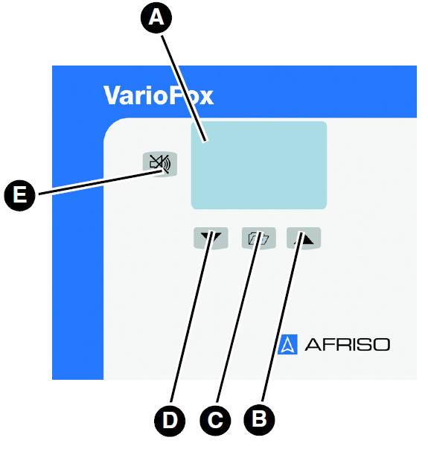

Obrázek 1 Ovládání

1. Displej
2. Tlačítko šipky nahoru
3. Tlačítko MENU
4. Tlačítko šipky dolů
5. Potvrzovací tlačítko

Příklad použití

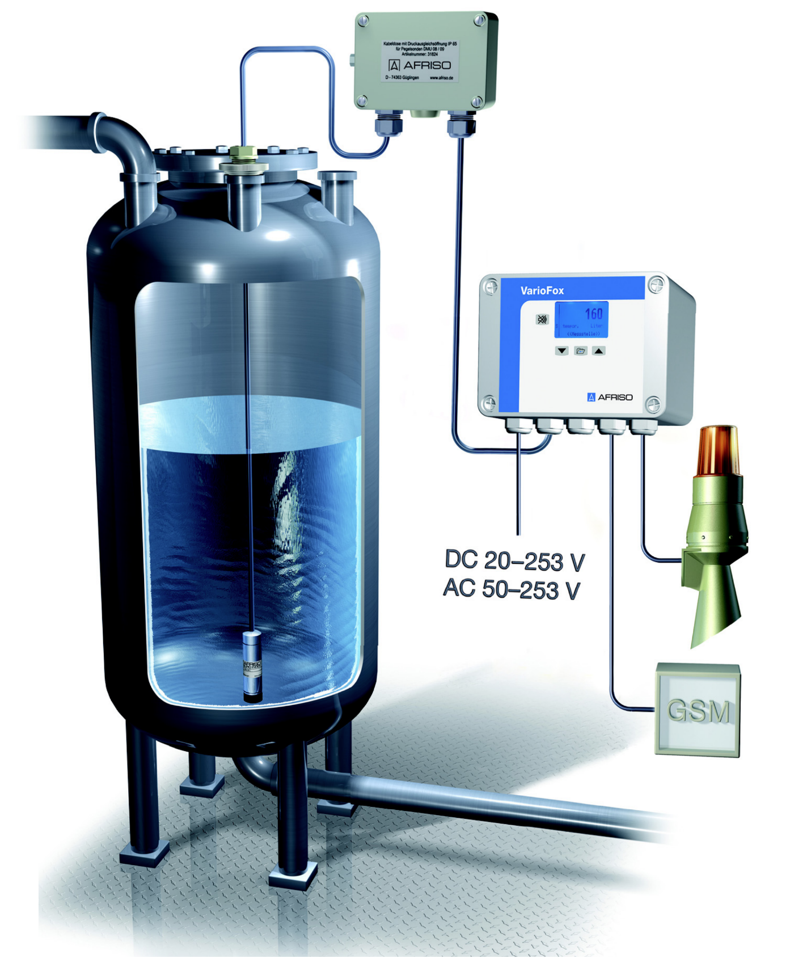

Popis příkladu aplikace

Hladina v horizontální, válcové nádrži se měří v rozsahu od 0 do 5000 litrů. Kombinovaná výstražná kontrolka a houkačka „Nízká“ signalizuje, pokud hladina klesne pod 200 litrů. Doplňkové kombinované výstražné světlo a houkačka signalizují, pokud hladina překročí 4900 litrů. Hladina v nádrži je také přenášena do systému hlášení událostí pomocí signálu 4-20 mA.

Schválení, shody, certifikace

Výrobek splňuje:

* + Směrnice EMC (2014/30/EU)
  + Směrnice o nízkém napětí (2014/35/EU)
  + Směrnice RoHS (2011/65/EU)

Technické specifikace

**Parametr/část Hodnota/popis**

**Obecné specifikace**

Hmotnost 0,7 kg

Rozměry 175 x 125 x 75 mm

Materiál pouzdra Plast (PC)

Barva Šedá (RAL 7035)

Průřez terminálu 1,5 mm2

Interface RS-485 (19200 Baud max.)

Doba odezvy < 0,2 s; lze aktivovat filtr

Linearita ±0,1 % z rozsahu naměřených hodnot

**Displej**

Grafický LCD Vícebarevný 128 x 64 px s podsvícením

Rozměry (Š x V) 50 x 30 mm

Indikace 5 digitů

Jednotky měření Volitelné

Přesnost ±0,5 %/±1 digit

Barva provozu Modrá

Barva alarmu Červená

Barva nastavování Zelená

Jazyk

EN, DE, FR, IT

**Rozsah provozních teplot**

Okolní 0 až +50 °C

Skladování při teplotě -25 až +65 °C (bez kondenzace)

**Napájecí napětí**

Jmenovité napětí AC 50-253 V

DC 20-253 V

Jmenovitý výkon AC 4,8 VA

DC 3,3 W

**Vstup**

Proud 20 mA (Ri cca. 120 Ω)

Napětí 10 V (Ri cca. 100 kΩ)

Vzorkovací frekvence 0,2 sekundy

**Napájení převodníku**

Napětí 21 V při 20 mA (max. 26 V naprázdno)

Proud Max. 25 mA při zkratu

**Analogový výstup**

Napěťový 0-10 V na min. 10 kΩ, nastavitelný

Proudový 0-20 mA na max. 500 Ω, nastavitelný

Linearita Cca. ±0,1 %

**Reléové výstupy**

Typ 4 beznapěťové přepínací kontakty

Spínané napětí Max. DC 250 V

Max. AC 250 V

Spínaný proud Max. DC 1 A

Max. AC 2 A

Spínaný výkon Max. 100 W nebo 250 VA

Ochranný obvod RC obvod

**Elektrická bezpečnost**

Třída ochrany II (EN 61010-1)

Stupeň ochrany IP 65 (EN 60529)

**Elektromagnetická kompatibilita (EMC) (2014/30/EU)**

Aplikované standardy EN 61326-1

Montáž

Montáž řídící jednotky

* Ověřte, že je řídicí jednotka namontována na rovné, pevné a suché stěně ve výšce očí
* Ověřte, že je ovládací jednotka vždy přístupná a dobře viditelná
* Zkontrolujte, zda je řídicí jednotka chráněna proti vodě a stříkající vodě
* Ověřte, že řídicí jednotka není namontována ve vlhké místnosti
* Ověřte, že na řídicí jednotce není překročena okolní teplota
* Ověřte, zda je řídicí jednotka chráněna před přímými atmosférickými vlivy, pokud je instalována venku

1. Odšroubujte 4 plastové šrouby v horní části krytu pomocí vhodného šroubováku
2. Odstraňte horní část krytu
3. Přiložte produkt ke zdi, kde bude jednotka instalována
4. Označte čtyři místa pro otvory na zdi
5. Vyvrtejte 4 otvory
6. Přišroubujte výrobek ke stěně
7. Zapojte vstupy podle popisu v kapitole "Elektrické připojení"
8. Signálové vstupy a reléové výstupy ještě nezapojujte

* Signální výstupy a reléové výstupy jsou zapojeny po parametrizaci produktu a po simulaci

1. Namontujte zpět horní část krytu
2. Přišroubujte horní část pouzdra pomocí 4 plastových šroubů

Kabelová průchodka

Výrobek je vybaven 5 kabelovými průchodkami M16 x 1,5.

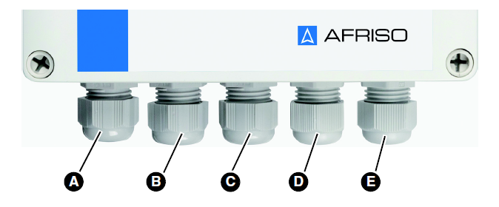

1. Napájecí napětí
2. Signálové výstupy
3. Signálové vstupy a připojení RS-485
4. Reléové výstupy skupiny A a B
5. Reléové výstupy skupiny C a D

Výrobek je dodáván se třemi záslepkami pro nepoužité průchodky. Pokud připojení nepoužíváte, vyměňte kabelovou průchodku za záslepku pro nepoužívané spoje, aby byl zachován stupeň krytí IP.

Elektrické připojení

**NEBEZPEČÍ ÚRAZU ELEKTRICKÝM PROUDEM**

* Ověřte, zda stupeň ochrany před úrazem elektrickým proudem (třída ochrany, dvojitá izolace) není snížen typem elektrické instalace
* Ověřte, zda je výrobek připojen k síti pomocí pevně nainstalovaného kabelu bez spínače.
* Před prováděním prací odpojte napájecí napětí a zajistěte, aby nemohlo být zapnuto
* Ověřte, že elektricky vodivými předměty nebo média nemohou způsobit žádná rizika

**Nedodržení těchto pokynů může mít za následek smrt nebo vážné zranění.**

**ELEKTROSTATICKÝ VÝBOJ**



* Než se dotknete elektronických součástek, vždy se uzemněte
* Neinstalujte síťové zástrčky ani spínače do napájecího vedení produktu
* Zapínejte/vypínejte výrobek pouze prostřednictvím jističe

**Nedodržení těchto pokynů může mít za následek poškození zařízení.**

Napájecí napětí

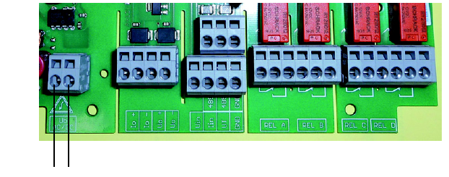

Obrázek 2 Napájecí napětí AC/DC, chráněné proti přepólování

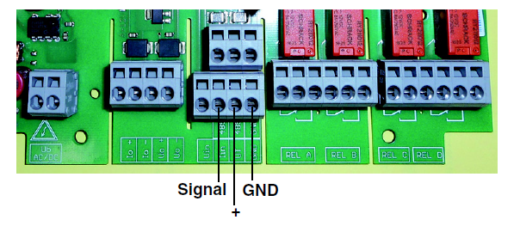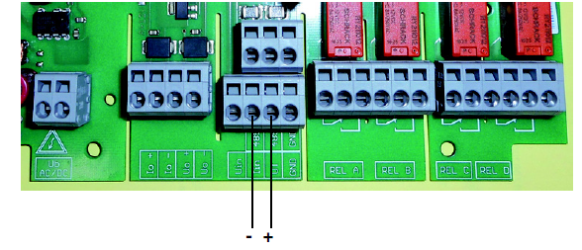Vstup signálu (pasivní)

Obrázek 4 Převodník 0-10 V/3-vodičový

Obrázek 3 Převodník 4-20 mA/2-vodičový

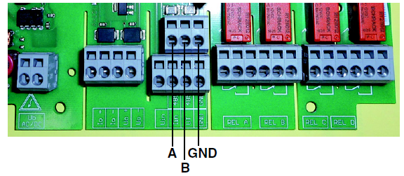

Obrázek 5 Rozhraní RS-485

Vstup signálu (aktivní)

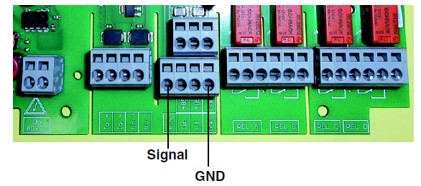

Obrázek 7 Napěťový vstup 10 V

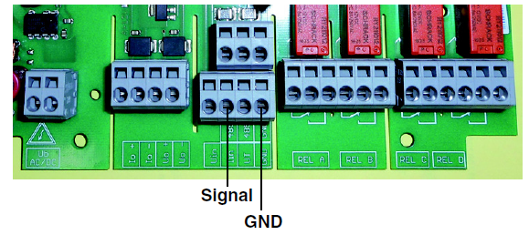

Obrázek 6 Proudový vstup 20 mA

Signální výstupy

Obrázek 8 Signální výstupy

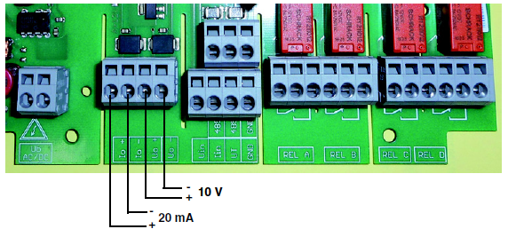

Reléové výstupy

ÚRAZ ELEKTRICKÝM PROUDEM ZPŮSOBENÝ SOUČÁSTMI POD ŽIVÝMI ČÁSTMI

* Ověřte, že reléová skupina A a B a také reléová skupina C a D nejsou připojeny ke smíšeným exponovaným bezpečnostním velmi nízkým napětím při napětích přesahujících 50 V

Nedodržení těchto pokynů může mít za následek smrt nebo vážné zranění.

Pro indukční zátěže použijte externí RC obvody.

Relé A a B a také relé C a D jsou izolovány jako skupiny.

Maximální zatížení kontaktů:

• AC 250 V/2 A/250 VA

• DC 250 V/1 A/100 W

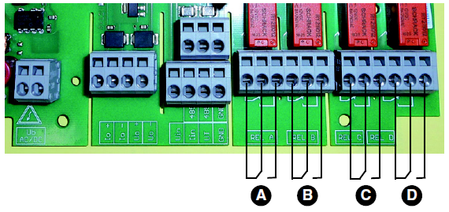

1. Relé A
2. Relé B
3. Relé C
4. Relé D

Zakončovací odpor pro RS-485

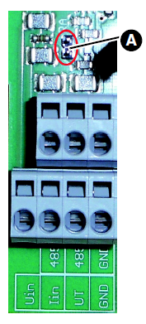

Produkt je vybaven integrovaným zakončovacím odporem pro sběrnici RS-485. Při dodání produktu není zakončovací odpor aktivován.

Aktivace zakončovacího odporu:

1. Pomocí pinzety odstraňte propojku umístěnou na desce plošných spojů.
2. Zapojte propojku (jumper) na dva kolíky (A).

Příklad připojení DMU 08

Chráněno proti přepólování

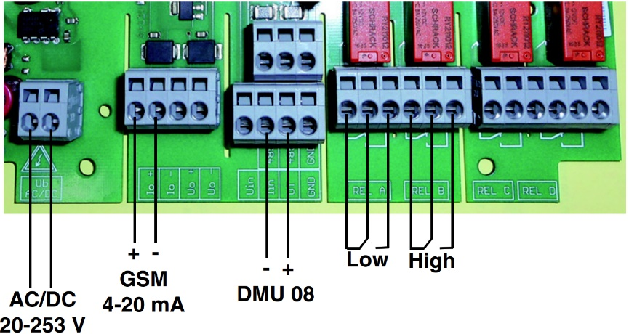

Uvedení do provozu

**NEÚMYSLNÝ PROVOZ ZAŘÍZENÍ**

Nevhodné nebo nesprávné hodnoty parametrů mohou způsobit nechtěnou činnost zařízení, spouštět nežádoucí signály a poškodit připojená zařízení.

* + Neprovozujte výrobek s neurčitelnými nebo neznámými nastaveními nebo hodnotami parametrů
  + Hodnoty parametrů upravujte pouze v případě, že plně rozumíte všem účinkům takových úprav
  + Hodnoty parametrů upravujte pouze poté, co jste odpojili kabeláž mezi výstupy produktu a připojeným zařízením, nebo pokud můžete ověřit, že při zapojení výstupů nemůže dojít k žádnému nebezpečí
  + Po úpravě hodnot parametrů proveďte test (například provedením simulace se simulační funkcí produktu)
  + Nezapojujte výstupy produktu, pokud jste se neujistili, že všechny hodnoty parametrů jsou správné

**Nedodržení těchto pokynů může mít za následek smrt, vážné zranění nebo poškození zařízení.**

Při prvním uvedení výrobku do provozu může tovární nastavení výrobku způsobit přepínání výstupů. To může vést k nezamýšlenému provozu připojeného zařízení, pokud jsou výstupy již zapojeny při uvádění produktu do provozu, například neúmyslné spuštění čerpadel nebo jiných součástí systému.

* Analogové výstupy a reléové výstupy zapojte až poté, co jste parametrizovali výrobek a poté, co jste ověřili testem parametrizace, že připojované systémové komponenty nemohou způsobit nebezpečí
* Před zapojením analogových výstupů a reléových výstupů ověřte, že přivedení napájecího napětí nemůže způsobit neúmyslnou činnost připojeného zařízení
* Ověřte, že byl produkt správně namontován
* Zkontrolujte, zda je připojeno napájení
* Ověřte, že je připojen vstupní signál (zapojený jako napěťový vstup nebo jako proudový vstup).

Produkt má 3 provozní režimy:

* Normální mód
* Simulace
* Parametrizace

Po zapnutí produktu se aktivuje normální režim (zobrazí se hodnoty). V tomto režimu výrobek plní funkci podle nastavených parametrů.

1. Zapněte napájení přes síťovou pojistku na místě.

* Na displeji se přibližně na 3 sekundy zobrazí typ produktu, číslo verze a verze firmwaru
* Displej se poté přepne na obrazovku pro normální provoz
* Podsvícení se změní na barvu "modrou"

Displej

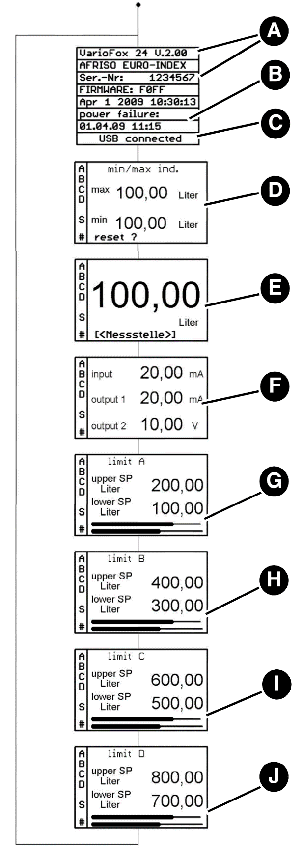

* 1. Číslo verze a sériové číslo
  2. Časové razítko posledního výpadku proudu
  3. USB připojeno   
     (pokud je aktivní připojení USB)
  4. Min./max. hodnoty
* Funkce maximální/minimální hodnoty se aktivuje okamžitě při spuštění produktu.
  1. Aktuálně upravená vstupní hodnota
  2. Vstup a výstup skutečných hodnot
  3. Relé A: Nastavte mezní hodnoty pomocí sloupcového grafu
  4. Relé B: Nastavte mezní hodnoty pomocí sloupcového grafu
  5. Relé C: Nastavte mezní hodnoty pomocí sloupcového grafu
  6. Relé C: Nastavte mezní hodnoty pomocí sloupcového grafu

Obrázek 9 Přehled obrazovek pro běžný provozní režim (modré podsvícení)

**Význam znaků na displeji**

|  |  |  |
| --- | --- | --- |
| **Znak** | **Význam** | |
| A, B, C, D | Stavy relé: | |
| Zobrazený text | Relay energised  (relé pod napětím) |
| text se nezobrazuje | Relay de-energised.  (relé bez napětí) |
|  |  |
| S | bliká v režimu simulace | |
| # | paměťová karta byla detekována v produktu | |

Tovární nastavení

|  |  |  |
| --- | --- | --- |
| **Menu** | **Parametr** | **Tovární nastavení** |
| **Analogové hodnoty** | **Vstup** | |
| Měřící rozsah | 4-20 mA |
| Minimum | 4 mA |
| Maximum | 20 mA |
| **Stupnice** | Jednotka | Litry |
| Pozice desetinné tečky/čárky | xxxxx, |
| Minimum | 00000 |
| Maximum | 10000 |
| **Analogové hodnoty** | **Filtr** | |
| Hodnota | 00000 |
| **Proudový výstup (analogový výstup 1)** | |
| Minimum | 4 mA |
| Maximum | 20 mA |
| **Napěťový výstup (analogový výstup 2)** | |
| Minimum | 0 V |
| Maximum | 10 V |

|  |  |  |
| --- | --- | --- |
| **Menu** | **Parametr** | **Tovární nastavení** |
| **Mezní hodnota** | **Mezní hodnota A** | |
| Režim akce | Pracovní |
| Horní spínací bod | 02000 |
| Dolní spínací bod | 01000 |
| Uložit | Ne |
| Delay (zpoždění) | 000 |
| Alarm | No |
| **Mezní hodnota B** | |
| Režim akce | Pracovní |
| Horní spínací bod | 04000 |
| Dolní spínací bod | 03000 |
| Uložit | Ne |
| Delay (zpoždění) | 000 |
| Alarm | No |
| **Mezní hodnota C** | |
| Režim akce | Režim akce |
| Horní spínací bod | Horní spínací bod |
| Dolní spínací bod | Dolní spínací bod |
| Uložit | Uložit |
| Delay (zpoždění) | Delay (zpoždění) |
| Alarm | Alarm |
| **Mezní hodnota D** | |
| Režim akce | Pracovní |
| Horní spínací bod | 08000 |
| Dolní spínací bod | 07000 |
| Uložit | Ne |
| Delay (zpoždění) | 000 |
| Alarm | No |
| **Funkce** | **Heslo** | |
| Heslo | 00000 |
| Aktivovat | Ne |
| **Simulace** | Minimální hodnota | 00000 litrů |
| Koncová hodnota | 10000 litrů |
| Delta (rozdíl) | 00010 litrů |
| Dolní spínací bod | 01000 |
| Časových kroků/s | 001 |
| Mode | Off (vypnuto) |
| Alarm | No |
| **Analogové hodnoty** | **Charakteristicky** | |
| Funkce | Off (vypnuto) |
| Body | 24 |

Parametrizace

V režimu parametrizace můžete upravit hodnotu parametru. Pokud není po dobu 3 sekund stisknuto žádné tlačítko, displej se automaticky přepne z parametrizačního režimu na obrazovku pro normální provoz. Použijí se upravené hodnoty nastavené do tohoto okamžiku.

|  |  |
| --- | --- |
| **Klávesa** | **Funkce** |
|  | Podržením tlačítka nabídky déle než 3 sekundy přepnete mezi obrazovkou pro normální provoz a režimem parametrizace. |
| Stiskněte **tlačítko Menu** na méně než 3 sekundy pro potvrzení výběru nebo pro uložení. |
|  | Stisknutím tlačítka se šipkou **↑** upravíte hodnotu nebo se vrátíte do nabídky vyšší úrovně. |
|  | Stisknutím tlačítka se šipkou **↓** upravíte hodnotu nebo se vrátíte do nabídky vyšší úrovně. |

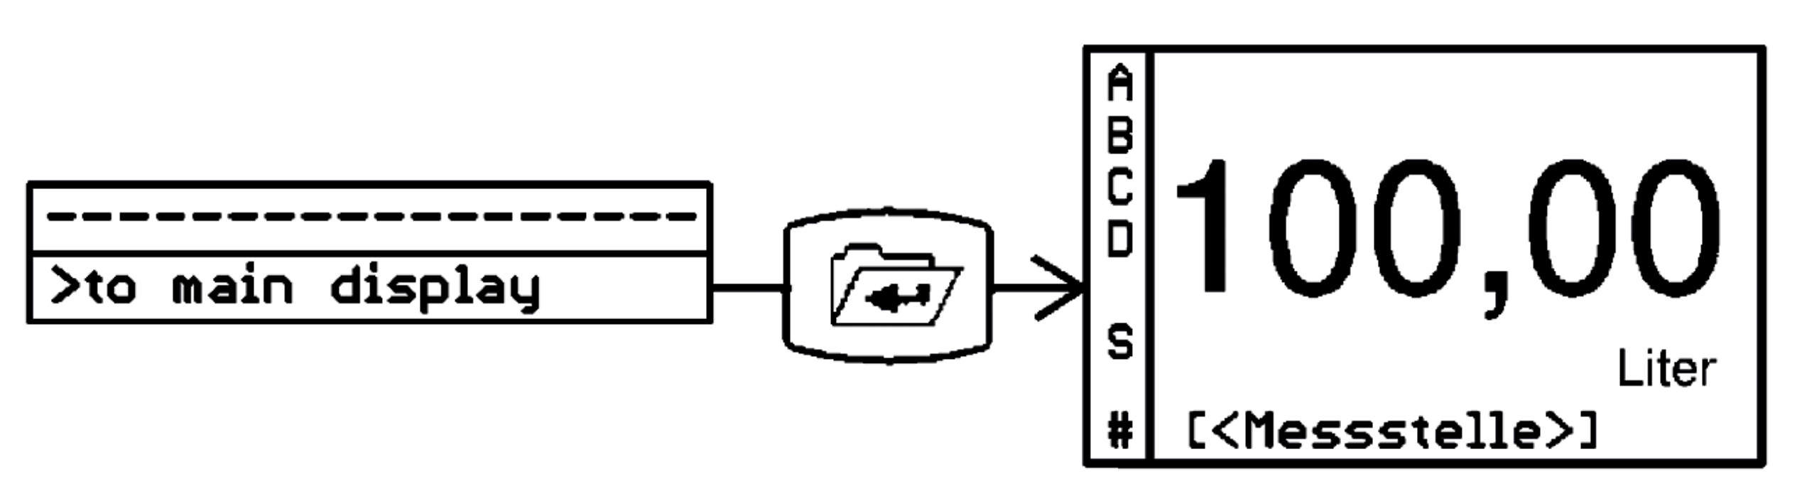

Struktura menu

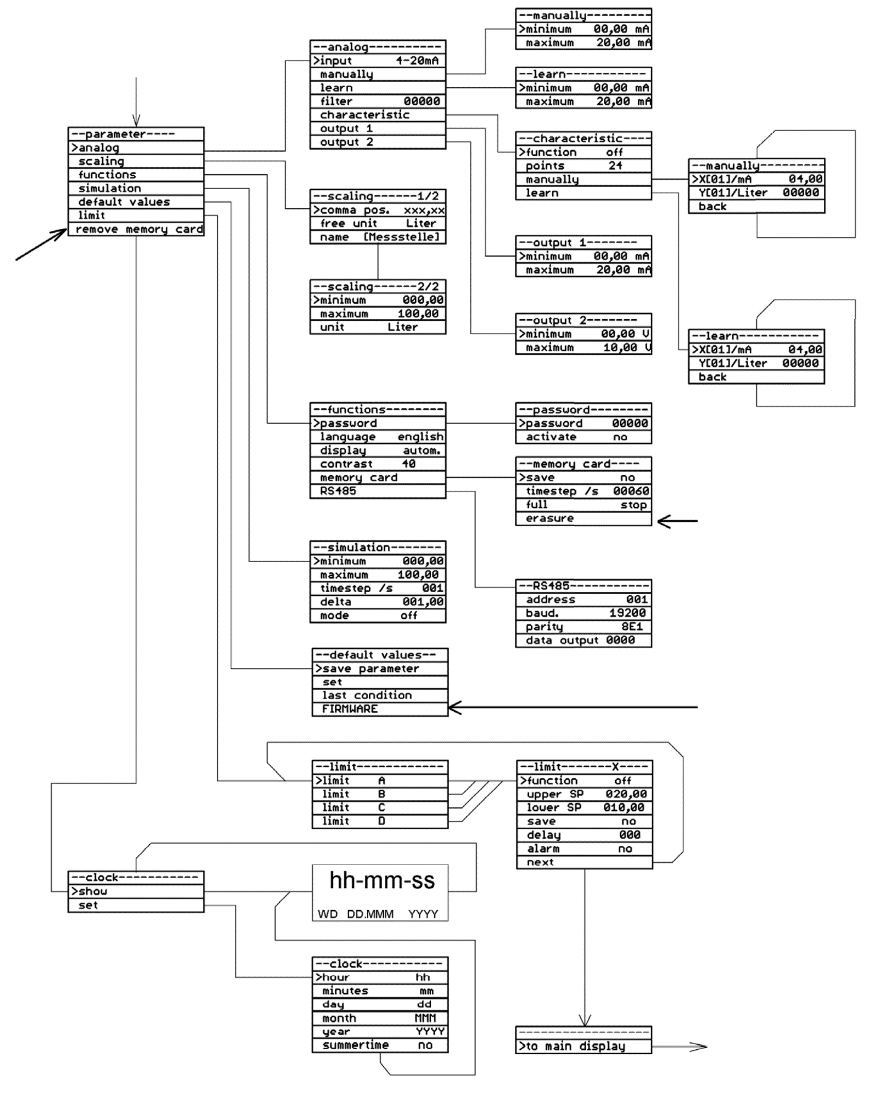

Dlouze stiskněte "SET" pro opuštění nabídky

Vstup s dlouhý stiskem tlačítka „SET“

n body (points)

n body (points)

Indikace, pokud je vložena paměťová karta

Indikace, pokud je vložena paměťová karta

Indikace, pokud je vložena paměťová karta

Ze všech ostatních oken

Obrazovka normálního provozu

**Analogové hodnoty**

**Výběr vstupního signálu**

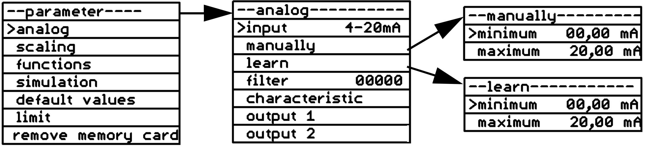

*Příklad: Výběr vstupního signálu, ručně (manual) nebo v režimu učení (learn)*

**Vstup**

Jako vstupní signály jsou k dispozici následující standardní signály:

* Napěťový signál: 0 – 10 V
* Proudový signál: 0 – 20 mA
* Proudový signál: 4 – 20 mA

Funkce „manual“ a „learn“ umožňují přiřadit vstupnímu signálu různé rozsahy proudu nebo rozsahy napětí. Jednotka (mA nebo V) a rozsah závisí na typu dříve zvoleného vstupního signálu.

**Manual**

Tato funkce se používá k nastavení hodnot pro začátek a konec měřicího rozsahu.

**Learn (učení)**

Tato funkce se používá k použití hodnoty aktuálně dostupné na vstupu jako začátku nebo konce rozsahu. Tímto způsobem můžete jednoduše použít aktuální naměřenou hodnotu, když je nádrž plná nebo prázdná pomocí **tlačítka menu**.

**Použití filtru**

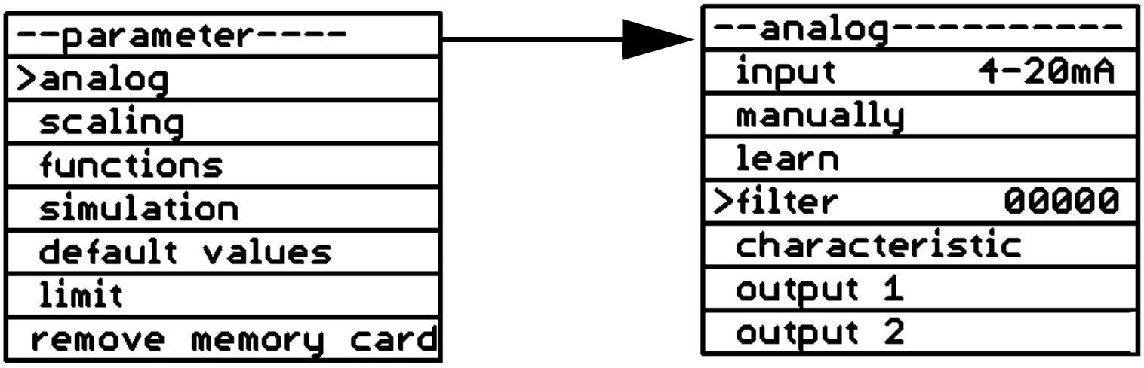

*Příklad: Nastavení hodnoty filtru*

Tato funkce se používá k utlumení vstupního signálu. Účinek filtru závisí na typu vstupního signálu a nastaveném rozsahu měření. Filtr lze nastavit na hodnotu mezi 0 a 65535.

Čas = hodnota filtru x 0,5 sekundy

Během nastavené doby se vypočítá střední hodnota skutečné hodnoty.

**Zadání charakteristiky**

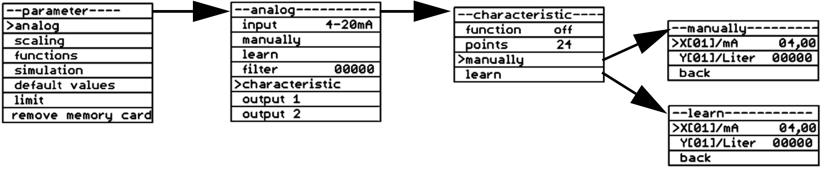

*Příklad: Zadání charakteristiky, ručně nebo s v režimu učení*

Tato funkce se používá pro zadání až 24 bodů pro linearizaci naměřené hodnoty. Alternativně můžete vybrat jednu ze dvou pevných charakteristik (horizontální válcová nádrž nebo kulová nádrž). Zadané body nejsou přepsány továrním nastavením.

**Funkce**

|  |  |
| --- | --- |
| **Indikace** | **Funkce** |
| Off | Deaktivuje funkci charakteristik |
| Table | Aktivuje uživatelsky definovanou charakteristiku |
| Horiz.cyl. | Aktivuje charakteristiku pro horizontální, válcové nádrže |
| ball | Aktivuje charakteristiku pro kulové nádrže |

Funkce "Table" (tabulka) umožňuje aktivovat uživatelsky definovanou charakteristiku. Uživatelsky definovaná charakteristika vyžaduje následující položky.

**Points (body)**

Tato funkce se používá k definování počtu bodů pro uživatelsky definovanou charakteristiku. Můžete vybrat libovolný počet bodů mezi 3 a 24 (hodnota X a hodnota Y).

Hodnoty pro jednotlivé body se pak zadávají pomocí funkcí „manual“ (manuálně) nebo „learn“ (učit se).

**Manual**

Xn: Hodnota X aktuálního bodu v mA nebo V, v závislosti na typu zvoleného vstupního signálu.

Yn: Y hodnota aktuálního bodu ve škálované jednotce.

Stiskněte dvakrát tlačítko se šipkou **↓** pro skok na další bod, který chcete definovat (X (02) až X (24)).

**Learn (učení)**

Tato funkce slouží ke snadnému určení hodnot pro charakteristiky nádrží s nepravidelnými tvary. Za tímto účelem se nádrž plní postupně. Kdykoli změna hladiny již není lineární (například když se tvar nádrže změní z lineárního na polokulový nebo na začátku či konci vyboulení v nádrži), můžete pomocí funkce „učit“ přiřadit aktuální hodnotu do odpovídajícího bodu X (02) až X (24) charakteristiky.

**Úprava výstupů**

Přes výstup jsou dostupné následující signály:

* Výstup 1: Proudový signál s rozsahem 0-20 mA/20-0 mA
* Výstup 2: Napěťový signál s rozsahem 0-10 V/10-0 V

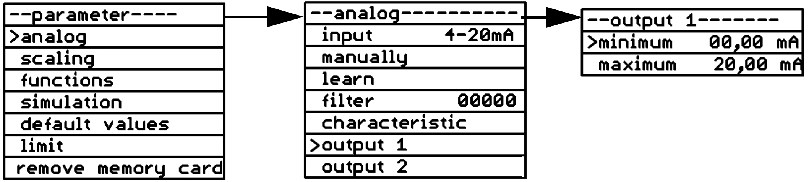

*Příklad: Minimální a maximální hodnota výstupního signálu*

|  |  |  |
| --- | --- | --- |
| **Vstupní signál** | **Indikace** | **Výstup** |
| 4 mA | 0 litů | 20 mA |
| 12 mA | 2500 litrů | 12 mA |
| 20 mA | 5000 litrů | 4 mA |

*Příklad: Úprava vstupního signálu/výstupu*

Škálování

Úprava měřítka (scaling)

Nabídka "Scaling" (škálování) vám umožňuje přiřadit fyzikální jednotku a rozsah, který se má zobrazit vstupnímu signálu, například vstupní signál 4-20 mA odpovídá indikaci 000,00 - 500,00 litrů.

*Příklad: Měřítko, minimální hodnota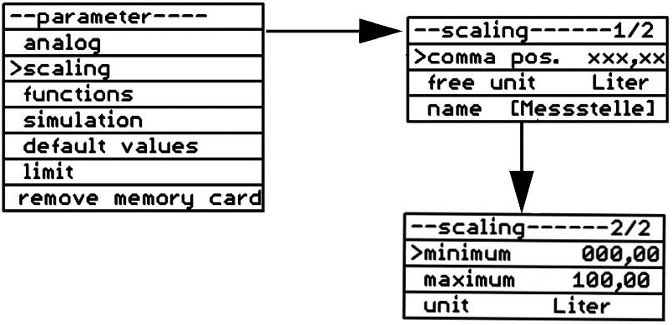*

**Comma pos. (pozice čárky)**

Tato funkce se používá k nastavení počtu desetinných míst zobrazených na displeji. Tato funkce neovlivňuje měřítko zobrazené hodnoty.

**Free unit (jednotka)**

Tato funkce se používá k definování názvu další jednotky s maximálně 6 znaky (například litry), která se má zobrazit na displeji. "Volná jednotka" se definuje prostřednictvím položky nabídky "Unit" (jednotka).

**Name (jméno) ((Messstelle))**

Tato funkce se používá k definování názvu místa měření (až 14 znaků).

**Minimum**

Tato funkce se používá k nastavení hodnoty, která se zobrazí, když má vstupní signál minimální hodnotu nastaveného rozsahu.

**Maximum**

Tato funkce se používá k nastavení hodnoty, která se zobrazí, když má vstupní signál maximální hodnotu nastaveného rozsahu.

**Unit (jednotka)**

Tato funkce se používá k výběru jednotky, která se má zobrazit:

V, mA, mV, mW, W, kW, MW, l, hl, cbm, %, mWC, mm, cm, m, km, mbar, bar, psi, MPa, °C, l/s, l/min , cbm/h, kg, t, kt, "free unit".

Funkce

Heslo (password)

Pokud je aktivní ochrana heslem, můžete parametry a jejich hodnoty pouze zobrazovat, ale ne je měnit.

Změna hesla

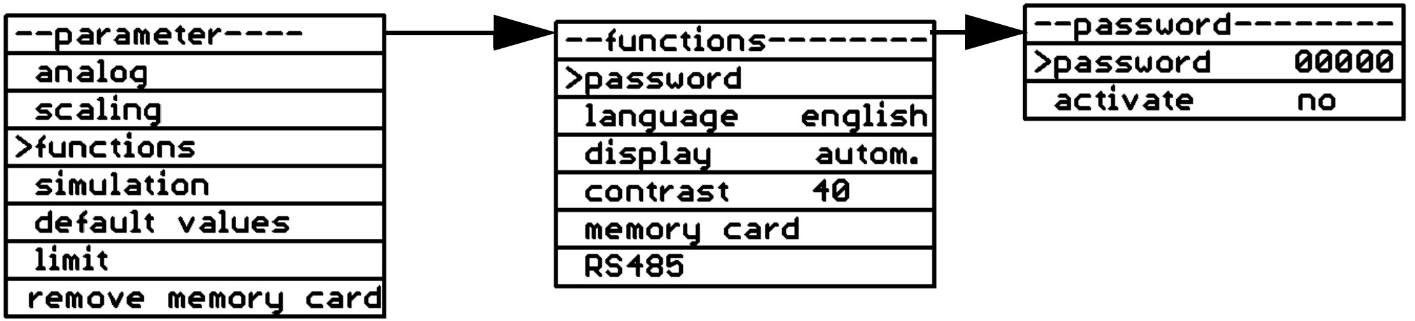

*Příklad: Změna hesla*

Pole hesla zobrazuje náhodně vygenerované 5místné číslo, například „57185“.

Heslo je z výroby nastaveno na „00000“.

1. Pomocí kláves se **šipkami ↓↑** nastavte heslo.

* Pokud nezadáte nové 5místné heslo a pouze potvrdíte zobrazené náhodné číslo pomocí tlačítka nabídky, náhodné číslo se uloží jako nové heslo.
* Pokud podržíte klávesu nabídky (menu) stisknutou delší dobu, změna se zruší (kurzor přeskočí zpět na položku nabídky „password“ (heslo). Heslo se nezmění.

1. Zapište si upravené heslo na bezpečné místo.

Pokud heslo zapomenete nebo dojde při úpravě k chybě, můžete si od výrobce vyžádat nové heslo; k tomu zadejte náhodně vygenerované 5místné číslo označení zařízení.

**Aktivace ochrany heslem (activate)**

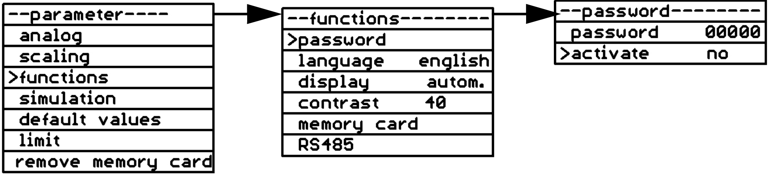

*Příklad: Aktivace hesla, ne*

|  |  |
| --- | --- |
| **Indikace** | **Funkce** |
| No (Ne) | Ochrana heslem je deaktivována |
| Yes (Ano) | Pokud po dobu alespoň 3 minut nestisknete žádné tlačítko nebo pokud je přerušeno napájení, musí být zadáno heslo |

Změna jazyka (language)

Výrobek je z výroby nastaven na němčinu. Tato funkce vám umožňuje vybrat jiný jazyk. K dispozici jsou následující jazyky: angličtina, němčina, francouzština, italština.

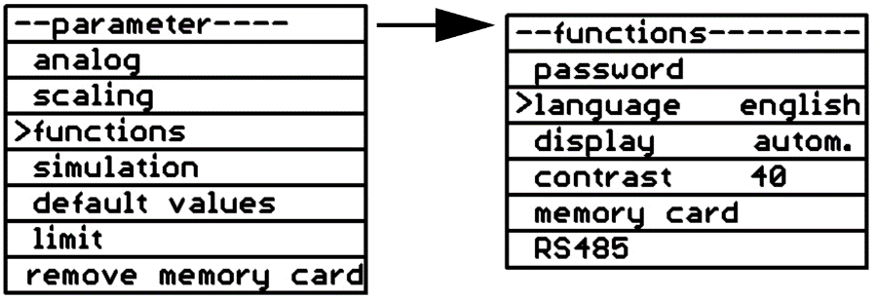

*Příklad: nastavení jazyka*

Nastavení podsvícení (display)

*Příklad: Automatické podsvícení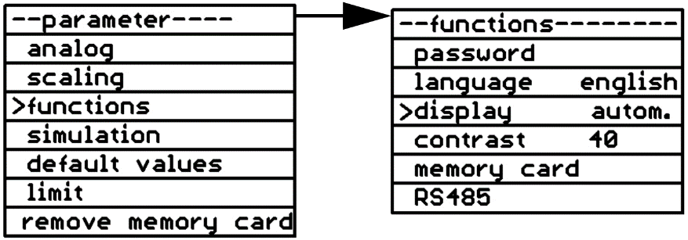*

|  |  |
| --- | --- |
| **Indikace** | **Funkce** |
| On (zapnuto) | Podsvícení je trvale zapnuto. |
| Autom. | Podsvícení se automaticky vypne 3 minuty po posledním stisknutí tlačítka. Stiskněte libovolnou klávesu pro opětovné zapnutí podsvícení. |

Úprava kontrastu (contrast)

Tato funkce se používá k nastavení kontrastu pozadí od 0 do 100. Optimální hodnota je 40.

*Příklad: Kontrast pozadí s hodnotou 40*

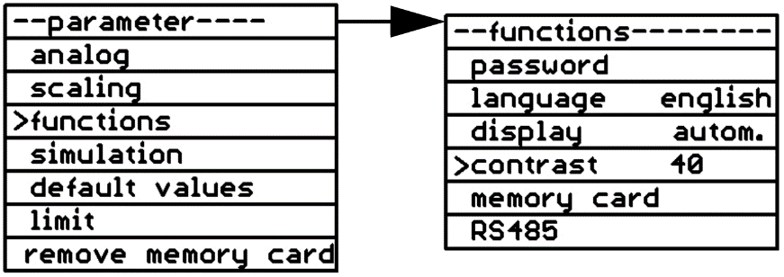

Paměťová karta

* Ověřte, zda je správně nastaven čas, aby byla data protokolována se správným časovým razítkem
* Nezapomeňte vyměnit paměťovou kartu před dosažením maximálního počtu cyklů zápisu na paměťovou kartu
* Pokud chcete používat funkci protokolování, ověřte, že jste deaktivovali ochranu proti zápisu na paměťovou kartu

Produkt přibližně každé čtyři sekundy kontroluje, zda je k dispozici paměťová karta. Vhodné paměťové karty:

* Paměťové karty SD/MMC, formátování FAT12 nebo FAT16

Jiné formáty nelze rozpoznat. Produkt neumí formátovat paměťové karty.

Data jsou uložena na paměťové kartě v textovém formátu (CSV).

Jednu a tutéž paměťovou kartu lze střídavě používat v různých produktech VarioFox. Zaprotokolovaná data zůstávají jednoznačně přiřaditelná, protože každý produkt používá svůj vlastní adresář. Ostatní údaje se nepřepisují ani nesmažou.

Vkládání paměťové karty

NEBEZPEČÍ - ÚRAZ ELEKTRICKÝM PROUDEM

* Před prováděním prací odpojte síťové napětí a zajistěte, aby nemohlo dojít k jeho zapnutí
* Ověřte, že elektricky vodivé předměty nebo média nemohou způsobit žádné nebezpečí

Nedodržení těchto pokynů může mít za následek smrt nebo vážné zranění.

1. Odstraňte 4 plastové šrouby v horní části krytu pomocí vhodného šroubováku
2. 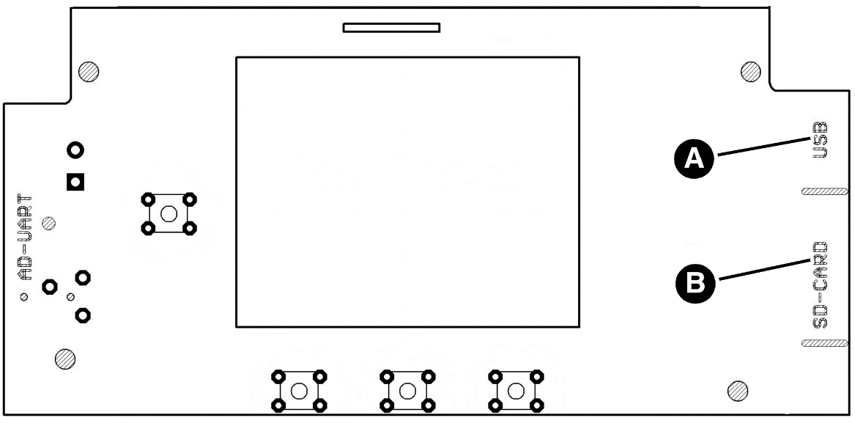Odstraňte horní část krytu

Přístup k paměťové kartě a připojení USB je zajištěno ve spodní části desky plošných spojů displeje. V horní části desky plošných spojů displeje jsou označeny pozice pro přístup ke kartě „SD-CARD“ (B) a mini USB portu (A).

Na desce plošných spojů displeje je rovněž umístěna přípojka označená „AD-UART“; toto připojení je vyhrazeno pro programování výrobcem.

1. Vložte paměťovou kartu s pohledem shora na kontakty paměťové karty do držáku karty
2. Namontujte zpět horní část krytu
3. Přišroubujte horní část pouzdra pomocí 4 plastových šroubů
4. Znovu připojte napájení

Produkt zkontroluje na vložené paměťové kartě dostupné místo v paměti a ochranu proti zápisu. To může trvat několik sekund, v závislosti na velikosti paměti.

* Indikace dostupné paměti v procentech
* Indikace ochrany proti zápisu, je-li aktivována

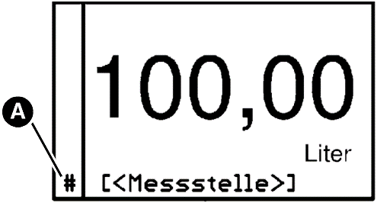

Obrazovka pro normální provoz zobrazuje detekovanou paměťovou kartu pomocí znaku hash # (A).

Během procesu ukládání je znak hash krátce skryt. To umožňuje vizuální kontrolu procesu ukládání.

**Funkce paměťové karty**

*Příklad: Uložit*

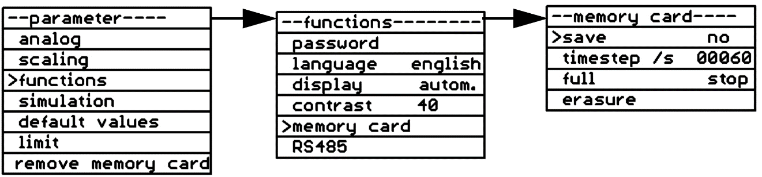

Save (ukládání)

Tato funkce aktivuje ukládání dat na paměťovou kartu.

|  |  |
| --- | --- |
| **Indikace** | **Funkce** |
| Yes (ano) | Datové úložiště aktivováno |
| No (ne) | Datové úložiště deaktivováno |

Timestep/s (časový krok/s)

Tato funkce se používá k zadání počtu sekund, po kterých se má datový záznam uložit. Přírůstky: 1-99999 sekund.

Full (plná paměťová karta)

Tato funkce se používá ke specifikaci odezvy produktu na plnou paměťovou kartu

|  |  |
| --- | --- |
| **Indikace** | **Funkce** |
| Stop | Deaktivujte ukládání dat |
| Rotating | Smaže nejstarší soubor protokolu |

Rozhraní RS-485

Toto rozhraní sériové sběrnice umožňuje přenos dat mezi zařízeními v režimu master/slave. Parametry rozhraní všech zařízení připojených ke sběrnici musí být kompatibilní. Produkt funguje jako slave prostřednictvím protokolu MODBUS RTU. Následující nastavení rozhraní nelze změnit:

* 1 start bit, 8 datových bitů a 1 stop bit

Prostřednictvím sběrnice RS-485 lze propojit až 32 fyzických zařízení. Pokud je produkt provozován na konci sběrnice RS-485, můžete aktivovat integrovaný zakončovací odpor produktu. Podrobnosti o sběrnici RS-485 naleznete v příslušné literatuře. Tento návod k obsluze neobsahuje popis sběrnice RS-485. Pro přístup k parametrům a hodnotám vypočítaným produktem se používá vhodný MODBUS master. Pokud se nastavený počet desetinných míst během provozu nemění, stačí toto číslo přečíst jednou. Registrační adresy jsou:

* 40000 pro číselnou hodnotu (datový typ: 32bitové celé číslo, nejprve LSB)
* 43104 pro počet desetinných míst (datový typ: 16 bitové celé číslo bez znaménka, nejprve LSB)

Naměřenou hodnotu lze vypočítat následovně:

* Naměřená hodnota = číselná hodnota / (10 na mocninu počtu desetinných míst)

Každá změna parametru se okamžitě projeví.

*Příklad: rozhraní RS485, adresa*

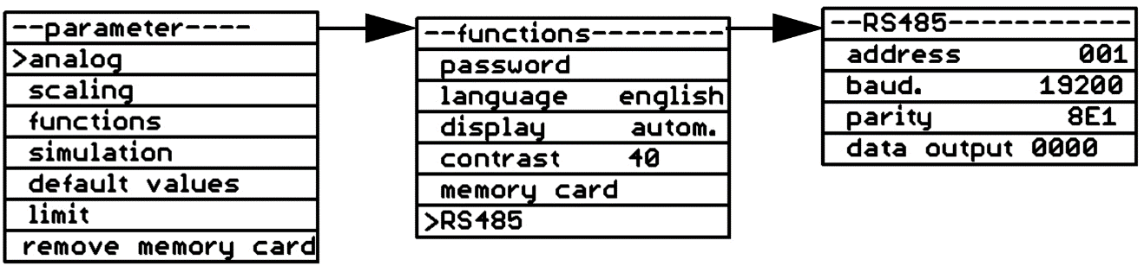

|  |  |
| --- | --- |
| **Indikace** | **Funkce** |
| Address | Adresu slave lze nastavit na hodnotu mezi 1 a 255  Každá adresa na sběrnici musí být jedinečná |
| Baud rate | Podporované přenosové rychlosti (Baud rate): 2400, 4800, 9600, 14400, 19200, 28800, 38400 a 76800 Baud  Tovární nastavení: 19200 Baud |
| Parity | Podporovaná nastavení parity: E (sudá), O (lichá) a N (žádná)  Seznam položek pro nastavení parity: 8E1, 8O1 a 8N1  Tovární nastavení: 8E1 |
| Data output | Hodnota nastavení v sekundách (00000 znamená vypnuto). Jakmile je tato funkce aktivována, produkt funguje jako master a automaticky odesílá datové záznamy v textovém formátu. V tomto provozním režimu nesmí být aktivní žádný jiný master. V tomto případě se cílová adresa nepoužívá. Tyto datové záznamy mohou přijímat všechna zařízení připojená ke sběrnici. Datový záznam obsahuje časové razítko a škálovanou hodnotu.  Příklad:  70 17.02.01 17:36:00;12345,0  71 17.02.01 17:37:00;12346,7 |

Simulace

Tato funkce se používá k ověření nastavených hodnot parametrů pro mezní hodnoty a analogové výstupy. V případě simulace je skutečné „měření“ deaktivováno. To znamená, že signál skutečně dostupný na vstupu se nevyhodnocuje.

Režim simulace lze aktivovat pouze prostřednictvím normálního režimu.

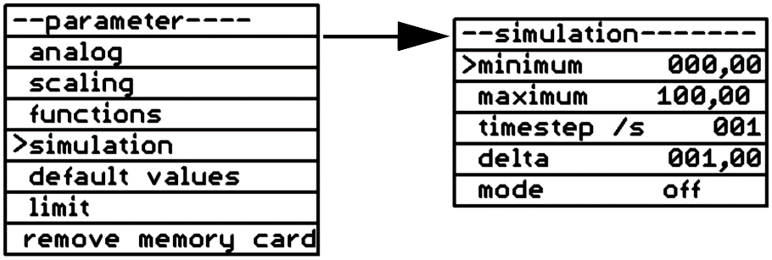Úprava simulace

*Příklad: Simulace minimum*

**Minimum**

Tato funkce se používá k určení minimální hodnoty v jednotce s měřítkem, která má být použita pro simulaci.

**Maximum**

Tato funkce se používá k určení maximální hodnoty v jednotce, která má být použita pro simulaci.

**Timestep/s**

Tato funkce se používá k nastavení přírůstků v sekundách, ve kterých se má změnit nastavená hodnota.

**Delta**

Tato funkce slouží k nastavení přírůstku, o který se má hodnota během simulace měnit.

**Mode**

Tato funkce se používá k nastavení typu simulace, která má být provedena.

|  |  |
| --- | --- |
| **Indikace** | **Funkce** |
| Off | Režim simulace je deaktivován |
| Tempor. | Režim simulace je dočasně aktivován  3 minuty po posledním stisknutí tlačítka se automaticky vypne |
| Perman. | Režim simulace je trvale aktivován. Návrat do normálního režimu: Vyberte režim „vypnuto“ |

Spuštění simulace

Možné pouze v normálním režimu.

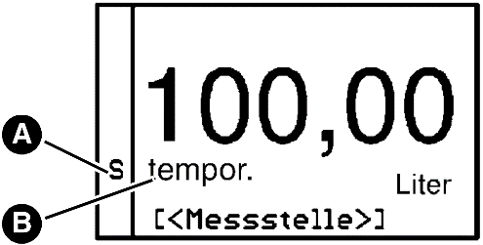

Podržte **↑**a**↓** déle než 3 sekundy

- „S“ bliká během simulace (A)

- Zobrazí se typ simulace (B)

|  |  |  |
| --- | --- | --- |
| **Klávesa** | **Typ stisknutí klávesy** | **Funkce** |
|  | Podržte klávesu | Hodnota se zvyšuje o nastavenou deltu a v nastavených časových přírůstcích (nekonečná smyčka) |
|  | Podržte klávesu | Hodnota se snižuje o nastavenou deltu a v nastavených časových přírůstcích (nekonečná smyčka) |
|  | Krátce stiskněte klávesu | Hodnota se zvýší o nastavenou deltu (1 přírůstek)  Zastavte nekonečnou smyčku |
|  | Krátce stiskněte klávesu | Hodnota se sníží o nastavenou deltu (1 přírůstek)  Zastavte nekonečnou smyčku |

Tovární nastavení

Tato funkce se používá k obnovení továrního nastavení produktu.

Uložení nastavení a obnovení továrního nastavení

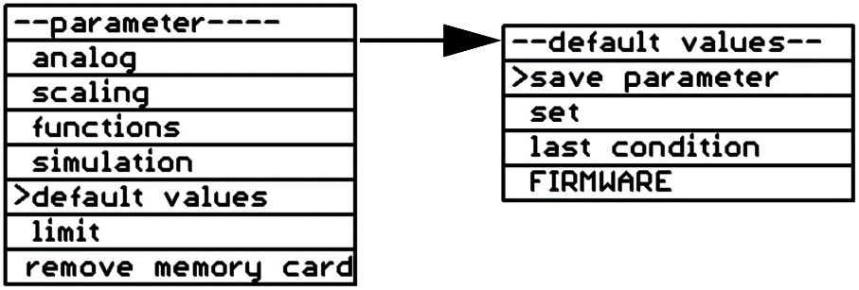

*Příklad: Záloha parametrů*

**Save parameter**

Tato funkce se používá k uložení všech nastavení do EEPROM.

**Set**

Tato funkce obnoví tovární nastavení a přepíše všechna nastavení s výjimkou charakteristik.

**Last condition**

Tato funkce obnoví nastavení parametrů uložených v EEPROM.

Mezní hodnota

**Úprava mezních hodnot**

Tato funkce se používá k nastavení mezních hodnot.

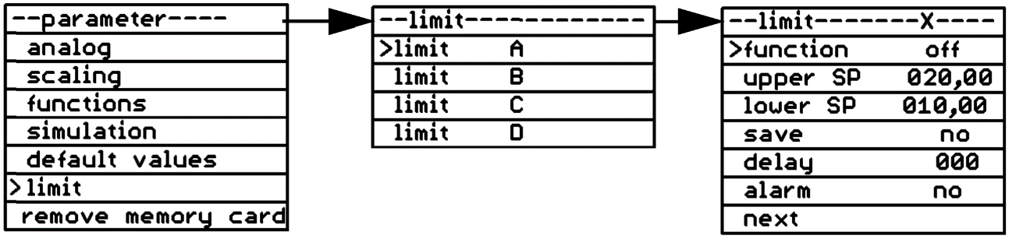

**Režim akce**

Tato funkce se používá k určení typu sepnutí relé při dosažení mezní hodnoty.

|  |  |
| --- | --- |
| **Indikace** | **Funkce** |
| Off | Vypne zpracování mezních hodnot |
| Working | Relé pracuje na principu otevřeného okruhu (energie-to-trip (ET); relé je buzeno při překročení mezní hodnoty) |
| Rest | Relé pracuje na principu uzavřeného okruhu (de-energie-to-trip (DT); relé je bez napětí, když je překročena mezní hodnota) |

**Upper SP**

Tato funkce slouží k nastavení horního spínacího bodu. Relé sepne s nastaveným režimem činnosti při dosažení zde nastaveného horního spínacího bodu.

**Lower SP**

Tato funkce se používá k nastavení spodního spínacího bodu. Relé sepne s nastaveným režimem činnosti při dosažení zde nastaveného spodního spínacího bodu.

**Save**

Tato funkce se používá k určení, zda se má nebo nemá uložit sepnutí relé.

|  |  |
| --- | --- |
| **Indikace** | **Funkce** |
| No | Proces přepínání se neukládá |
| Yes | Proces přepínání se ukládá  Malé písmeno na displeji znamená, že mezitím sepnulo příslušné relé. |

**Delay**

Tato funkce se používá k výběru doby zpoždění mezi 0-255 sekundami. Relé sepne po uplynutí doby zpoždění.

**Alarm**

|  |  |
| --- | --- |
| **Indikace** | **Funkce** |
| No | Integrované vizuální a zvukové alarmy produktu jsou deaktivovány |
| Yes | Jsou aktivovány vizuální a zvukové alarmy. Tlačítko **potvrzení** pouze vypne zvukový alarm |

**Next**

Tato funkce se používá pro skok na další limitní hodnotu a můžete nastavit další limitní hodnoty.

Vyjmutí paměťové karty

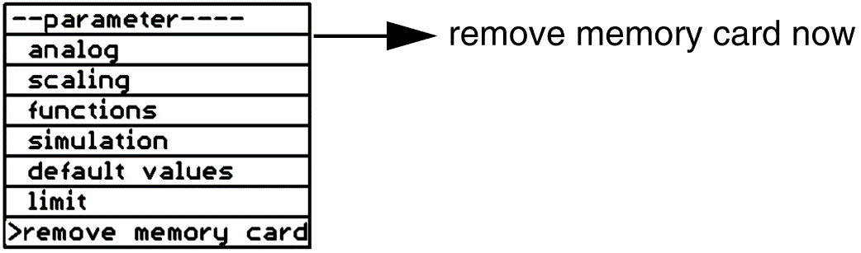

Nyní vyjměte paměťovou kartu

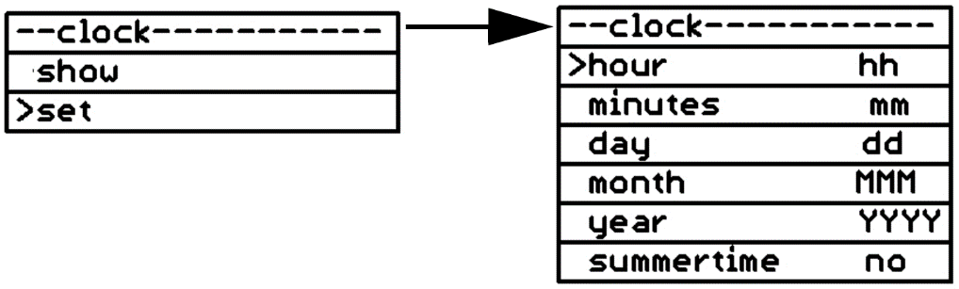Čas

*Příklad: Čas, nastavení hodiny*

**Zobrazení času**

Tato funkce slouží k zobrazení aktuálně nastaveného data a času.

**Nastavení času**

Tato funkce se používá k nastavení času s hodinami (hour) a minutami (minutes) a data s dnem (day), měsícem (month) a rokem (year). Funkce letní čas (summertime) poskytuje následující nastavení:

|  |  |
| --- | --- |
| **Indikace** | **Funkce** |
| No | Letní čas je vypnutý |
| Yes | Letní čas je zapnutý |

Funkce ukládání

Pokud připojíte paměťovou kartu poprvé, vytvoří se v kořenovém adresáři jedinečný podadresář (složka) ve formátu „VFnnnnnn“. Všechny informace jsou uloženy v této složce. Písmena mají následující význam:

* "VF" = identifikace VarioFox
* "nnnnnn" = posledních 6 číslic sériového čísla produktu. Pro normální provoz je sériové číslo produktu zobrazeno na boční straně krytu a na první obrazovce.

**Informační soubor:**

Ve složce se vytvoří informační soubor (pokud ještě neexistuje).

Formát: "VFnnnnnn.TXT".

Písmena mají následující význam:

* "VF" = identifikace VarioFox
* "nnnnnn" = posledních 6 číslic sériového čísla produktu
* ".TXT" = přípona textového souboru.

Tento textový soubor obsahuje nastavení produktu, které může výrobce produktu použít k odstraňování problémů. Po výměně paměťové karty nebo po vložení nové paměťové karty nebo po obnovení napájení po výpadku proudu se do tohoto souboru uloží nový záznam. Soubor není nutný pro provoz zařízení.

**Ukázka záznamu**:

------------------

VF455814.TXT

Ser.-Nr: 1455814

Version:V.2.00 Mar 9 2017 17:15:59 (F0)

power failure: 02.06.17 12:59

time: 06.06.17 16:16:43

memory card: 475MB

((Messstelle))0-20mA 00.00...20.00 -> 0000,0...1000,0 Liter

save: no 00060s

**Vysvětlení vzorového záznamu:**

|  |  |  |
| --- | --- | --- |
| **Řádek** | **Záznam** | **Vysvětlení** |
| 1 | VFnnnnnn.TXT | Vlastní název pro kontrolní účely |
| 2 | Ser.-Nr: nnnnnnnnnnnn | Sériové číslo produktu pro přiřazení dat |
| 3 | Version:V.2.0 Mar.... | Aktuální verze firmwaru produktu |
| 4 | power failure: 25.07.09 15:53 | Datum posledního výpadku proudu nebo vypnutí |
| 5 | time: 06.06.17 16:16:43 | Aktuální čas (možný začátek ukládání) |
| 6 | memory card: 475MB | Velikost paměti dostupného paměťového média |
| 7 | ((Messstelle)) | Textové označení měřicího bodu |
| 0-20mA | Vybraný fyzický vstupní signál |
| 00.00...20.00 | Upravený fyzický rozsah měření |
| -> | Odpovídá následnému škálování |
| 0000.0...1000.0 | Upravený rozsah měřítka |
| Litres | Vybraná jednotka měřítka |
| save: yes | Funkce ukládání aktivní (ano/ne) |
| 00060s | Časové přírůstky mezi ukládáním v sekundách |

Po vyjmutí paměťové karty uloží produkt do informačního souboru také následující informace.

**Ukázka záznamu**:

------------------

Version:V.2.00 Mar 9 2017 17:15:59 (F0)

power failure: 02.06.17 12:59

time: 06.06.17 16:17:04

remove memory card: 475MB

((Messstelle))0-20mA 00.00...20.00 -> 0000,0...1000.0 Liter

save: no 00060

**Vysvětlení vzorového záznamu:**

|  |  |  |
| --- | --- | --- |
| **Řádek** | **Záznam** | **Vysvětlení** |
| 1 | Version:V.2.00 Mar… | Aktuální verze firmwaru produktu |
| 2 | power failure: 02.06.17 12:59 | Datum posledního výpadku proudu nebo vypnutí |
| 3 | time: 06.06.17 16:17:04 | Aktuální čas (možný začátek ukládání) |
| 4 | remove memory card: 475MB | Velikost paměti dostupného paměťového média |
| 5 | ((Messstelle)) | Textové označení měřicího bodu |
| 0-20mA | Vybraný fyzický vstupní signál |
| 00.00...20.00 | Upravený fyzický rozsah měření |
| -> | Odpovídá následnému škálování |
| 0000.0...1000.0 | Upravený rozsah měřítka |
| Litres | Vybraná jednotka měřítka |
| save: yes | Funkce ukládání aktivní (ano/ne) |
| 00060s | Časové přírůstky mezi ukládáním v sekundách |

**Záznam dat:**

Záznam dat se provádí do souboru denního záznamu. Formát: YYMMDD00.CSV

Písmena mají následující význam:

* "YY" = poslední dvě číslice roku 17...99 (2017...2099)
* "MM" = měsíc 01...12 (leden...prosinec)
* "DD" = den 01...31
* "00" = Vždy "00", vyhrazeno pro budoucí rozšíření
* ".CSV" = Standardní přípona souboru pro tabulky v textovém formátu

**Příklad obsahu souboru protokolu:**

----------------------------------------

17060600.CSV

Ser.-Nr: 1455814

DD/MM/RR hh:mm:ss;((Messstelle))/ Liter

17.06.06 17:35:00;0000.0

17.06.06 17:36:00;0000.0

**Vysvětlení příkladu obsahu souboru:**

|  |  |  |
| --- | --- | --- |
| **Řádek** | **Záznam** | **Vysvětlení** |
| 1 | 17060600.CSV | Název souboru |
| 2 | Ser.-Nr: 1455814 | Sériové číslo produktu pro přiřazení dat |
| 3 | DD/MM/YY hh:mm:ss; ((Messstelle))/ Liter | Záhlaví tabulky (texty závisí na nastavení) |
| 4 | 17.06.06 17:35:00;0000 | 1. časové razítko a škálovaná hodnota |
| 5 | 17.06.06 17:36:00;0000.0 | 2. časové razítko a škálovaná hodnota |

Příklad parametrizace

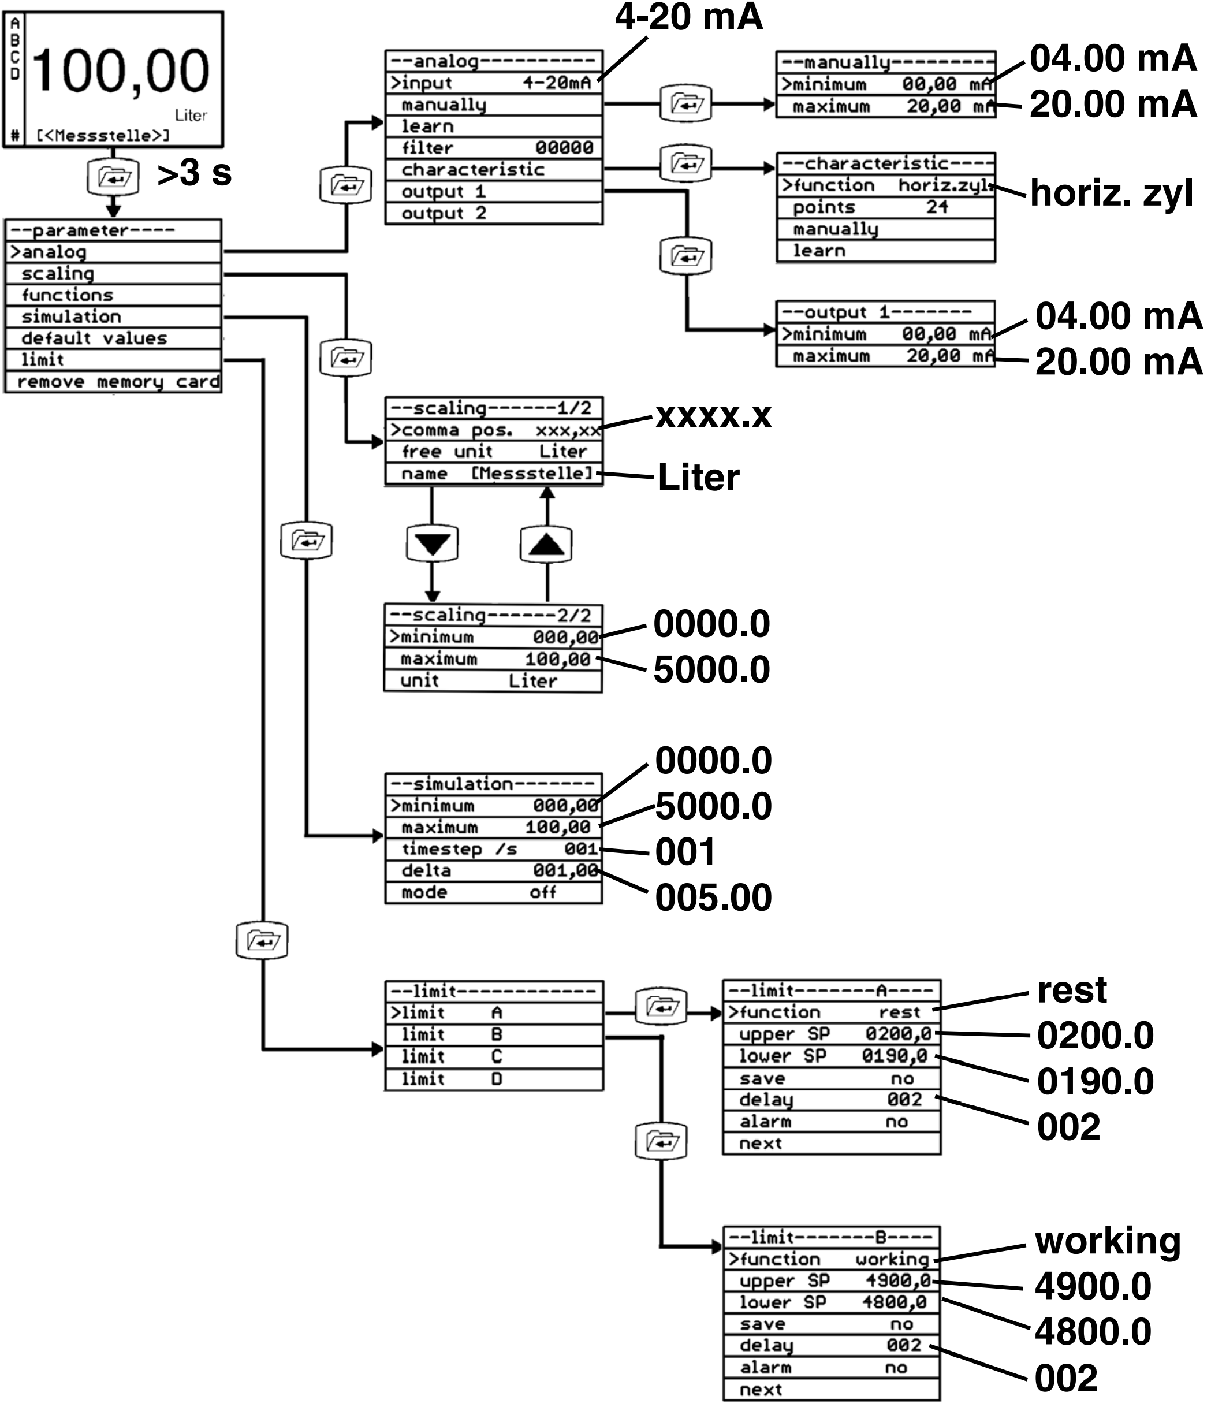

|  |  |
| --- | --- |
| **Parametr** | **Nastavení** |
| **Vstup = Tlakový převodník DMU 08** | |
| Měřící rozsah | 4-20 mA |
| Minimum | 4 mA |
| Maximum | 20 mA |
| **Charakteristika** | |
| Funkce | Válcová horizontální nádrž |
| **Proudový výstup (analogový výstup 1) = Systém hlášení událostí** | |
| Minimum | 4 mA |
| Maximum | 20 mA |
| **Měřítko (škálování)** | |
| Jednotka | Litry |
| Pozice desetinné tečky/čárky | xxxx,x |
| Minimum | 0000.0 litrů |
| Maximum | 5000.0 litrů |
| **Simulace** | |
| Minimální hodnota | 0000.0 litrů |
| Koncová hodnota | 5000.0 litrů |
| Delta | 50 litrů |
| Timestep/s | 1 sekunda |
| **Mezní hodnota A = kombinované výstražné světlo a houkačka "Nízká"** | |
| Režim akce | Pracovní |
| Horní spínací bod | 200 litrů |
| Spodní spínací bod | 190 litrů |
| Zpoždění | 2 sekundy |
| **Mezní hodnota B = kombinované výstražné světlo a houkačka "Vysoká"** | |
| Režim akce | Pracovní |
| Horní spínací bod | 4900 litrů |
| Spodní spínací bod | 4800 litrů |
| Zpoždění | 2 sekundy |

Činnost

Zadané hodnoty lze zobrazit během provozu.

Zvukový alarm

1. Stisknutím tlačítka Potvrdit deaktivujete zvukový alarm

* Barva pozadí displeje zůstává červená (alarm)

1. Odstraňte příčinu alarmu (v závislosti na aplikaci, např. změnou hladiny v případě kontroly hladiny)

* Alarm se automaticky deaktivuje a barva pozadí displeje se změní na „modrou“

Údržba

Intervaly údržby

Minimálně jednou ročně zkontrolujte celou aplikaci. Intervaly údržby a kontrol závisí na výsledcích vašeho posouzení rizik a na intervalech údržby a kontrol připojených komponent.

1. Zkontrolujte zapojení všech připojených součástí
2. Provedením testů pro všechny provozní stavy a podmínky vaší aplikace ověřte, že jsou všechny funkce aplikace správně prováděny
3. Údržbu připojených komponent provádějte podle pokynů pro údržbu

Odstraňování problémů

Jakékoli poruchy, které nelze odstranit pomocí opatření popsaných v této kapitole, smí opravit pouze výrobce nebo kvalifikované osoby.

|  |  |  |
| --- | --- | --- |
| **Problém** | **Možný důvod** | **Oprava** |
| Žádná indikace | Síťové napětí je přerušeno | Přiveďte síťové napětí |
| Zkrat v síťovém kabelu | Odstraňte zkrat |
| Indikace  *sensor error*  *(chyba snímače)* | Přerušení kabelu k zařízení, který dodává vstupní signál | Ověřte správné připojení zařízení, které dodává vstupní signál |
| Chyba v zařízení, které dodává vstupní signál | Zkontrolujte zařízení, které dodává vstupní signál (viz návod k obsluze výrobce) |
| Indikace  ADC-*overflow (přetečení)* | Zkrat kabelu k zařízení, které dodává vstupní signál | Odstraňte zkrat |
| Jiné poruchy | - | Kontaktujte servisní linku AFRISO. |

Vyřazení z provozu a likvidace

Zlikvidujte výrobek v souladu se všemi příslušnými směrnicemi, normami a bezpečnostními předpisy.

1. Odpojte zařízení od elektrické sítě

2. Demontujte zařízení (viz kapitola Montáž – obrácený sled kroků)

3. Zlikvidujte produkt. V zájmu ochrany životního prostředí není dovoleno likvidovat zařízení společně s netříděným domovním odpadem. Zařízení musí být doručeno na příslušné sběrné místo.

Vrácení zařízení

Před vrácením produktu se obraťte na [info@afriso.cz](mailto:info@afriso.cz).

Záruka

Informace o záruce najdete v našich podmínkách na www.afriso.cz nebo v kupní smlouvě.

Náhradní díly a příslušenství

**Nevhodné díly**

🡪 Používejte pouze originální náhradní díly a příslušenství dodané výrobcem.

Nedodržení těchto pokynů může mít za následek poškození zařízení.

|  |  |  |
| --- | --- | --- |
| Produkt | Katalogové číslo | Obrázek |
| Digitální displej a řídicí jednotka "VarioFox 24" | 31248 | Afriso |

**Náhradní díly a příslušenství**

|  |  |  |
| --- | --- | --- |
| Produkt | Katalogové číslo | Obrázek |
| Spojovací krabice s portem pro uvolnění tlaku | 31824 |  |
| Sada šroubových konektorů 2" x 1½" x 1" | 52125 |  |
| Systém hlášení událostí EMS 220 | 90220 | - |
| Systém hlášení událostí EMS 442 | 90442 | - |
| Paměťová karta SD 1 GB | 31257 | - |

Autorská práva

Autorské právo na montážní a provozní návod patří společnosti AFRISO spol. s r.o.. Bez písemného souhlasu je zakázán dotisk, překlad a duplikace. Změna technických podrobností, ať už psaných, nebo ve formě obrázků, je zákonem zakázána. Vyhrazujeme si právo provádět změny bez předchozího upozornění.

Spokojenost zákazníka

Pro AFRISO spol. s r.o. je spokojenost zákazníků na prvním místě. Máte-li tedy jakékoli dotazy, návrhy nebo problémy s výrobkem, kontaktujte nás přes e-mail: [info@afriso.cz](mailto:info@afriso.cz) nebo telefonicky: +420 272 953 636.

Adresa

Adresy společností zastupujících skupinu AFRISO po celém světě lze nalézt na [www.afriso.cz](http://www.afriso.cz).

Příloha

Tabulka parametrů pro zákaznická nastavení

Zadejte hodnoty parametrů tak, jak se používají ve vaší aplikaci.

|  |  |  |
| --- | --- | --- |
| **Menu** | **Parametr** | **Nastavená hodnota** |
| **Analogové hodnoty** | **Vstup (Input)** |  |
| Minimum |  |
| Maximum |  |
| **Škálování** | Jednotka (Unit) |  |
| Pozice desetinné tečky/čárky |  |
| Minimum |  |
| Maximum |  |
| **Analogové hodnoty** | **Filtr** | |
| Hodnota (Value) |  |
| **Proudový výstup (analogový výstup 1)** | |
| Minimum |  |
| Maximum |  |
| **Napěťový výstup (analogový výstup 1)** | |
| Minimum |  |
| Maximum |  |
| **Mezní hodnota** | **Mezní hodnota A** | |
| Režim akce (Mode of action) |  |
| Horní spínací bod (Upper switching point) |  |
| Spodní spínací bod (Lower switching point) |  |
| Ukládání (Save) |  |
| Zpoždění (Delay) |  |
| Alarm |  |
| **Mezní hodnota B** | |
| Režim akce (Mode of action) |  |
| Horní spínací bod (Upper switching point) |  |
| Spodní spínací bod (Lower switching point) |  |
| Ukládání (Save) |  |
| Zpoždění (Delay) |  |
| Alarm |  |
| **Mezní hodnota C** | |
| Režim akce (Mode of action) |  |
| Horní spínací bod (Upper switching point) |  |
| Spodní spínací bod (Lower switching point) |  |
| Ukládání (Save) |  |
| Zpoždění (Delay) |  |
| Alarm |  |
| **Mezní hodnota D** |  |
| Režim akce (Mode of action) |  |
| Horní spínací bod (Upper switching point) |  |
| Spodní spínací bod (Lower switching point) |  |
| Ukládání (Save) |  |
| Zpoždění (Delay) |  |
| Alarm |  |
| **Funkce** | **Heslo (password)** | |
| Heslo |  |
| Aktivace |  |

|  |  |  |
| --- | --- | --- |
| **Menu** | **Parametr** | **Nastavená hodnota** |
| **Simulace** | Minimální hodnota (Minimum value) |  |
| Koncová hodnota (End value) |  |
| Delta |  |
| Časový krok/s (Timestep/s) |  |
| Mód (Mode) |  |
| **Analogové hodnoty** | **Charakteristika** | |
| Funkce (Function) |  |
| Body (Points) |  |